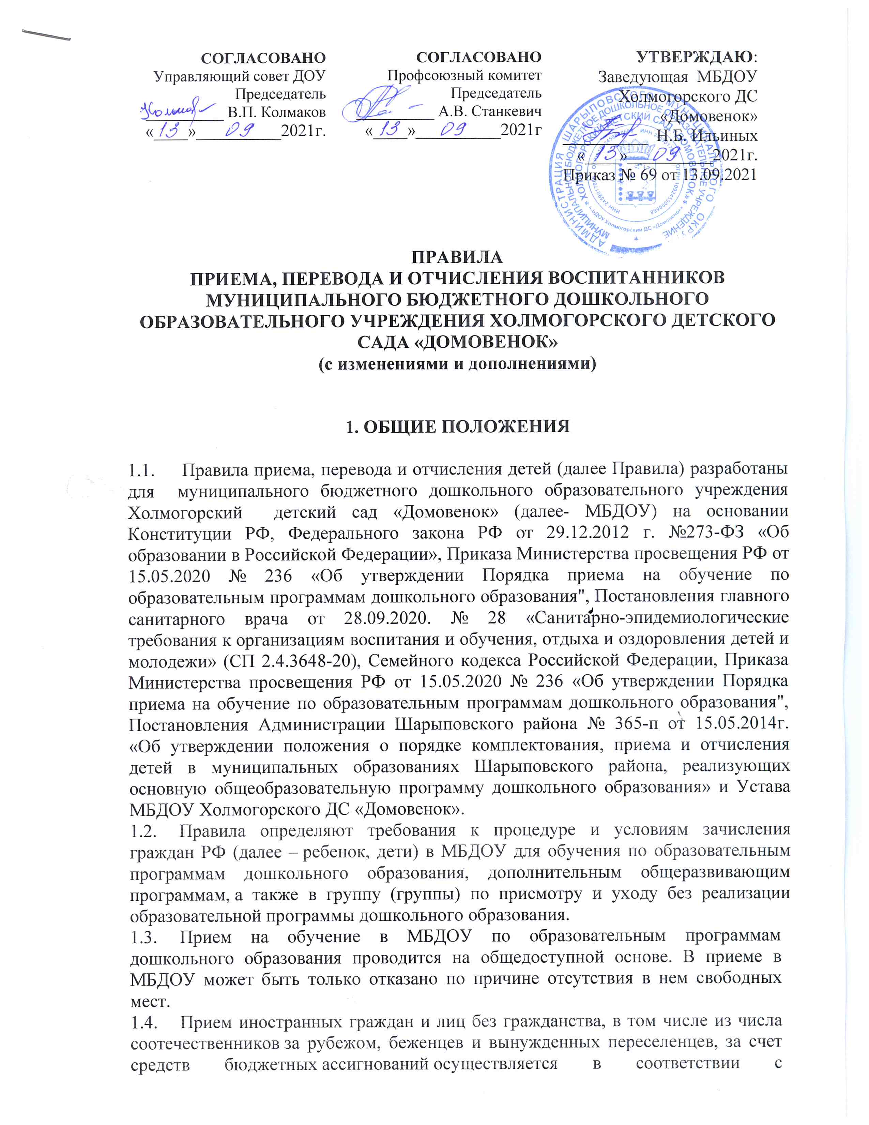

международными договорами РФ в порядке, предусмотренном законодательством РФ и настоящими правилами.
  - Детский сад обеспечивает прием всех граждан, имеющих право на получение дошкольного образования, в том числе прием граждан, имеющих право на получение дошкольного образования и проживающих на территории, за которой закреплен детский сад (далее – закрепленная территория).
  - МБДОУ обязано ознакомить родителей (законных представителей) ребенка со своим Уставом, с лицензией на осуществление образовательной деятельности, с образовательными программами и другими документами регламентирующими организацию и осуществление образовательной деятельности, права и обязанности воспитанников.
  - Граждане могут ознакомиться с документами МБДОУ, указанными в п. 1.6 настоящего Положения, на официальном сайте МБДОУ в сети Интернет.
  - Настоящие Правила вступают в силу с момента их утверждения соответствующим приказом заведующего МБДОУ и действуют до принятия новых.

2. ПРИЕМ ВОСПИТАННИКОВ В МБДОУ

2.1.В МБДОУ принимаются дети в возрасте от 2 лет до 7 лет, при наличии в группах условий для воспитания и образования детей в соответствии с их возрастными особенностями.

2.2. Порядок комплектования МБДОУ определяется Учредителем в соответствии с законодательством Российской Федерации и Положения о порядке комплектования, приема и отчисления детей в муниципальных образовательных учреждениях, реализующих основную общеобразовательную программу дошкольного образования Шарыповского района, утвержденного Постановлением администрации Шарыповского района № 365-п от 15.05.2014 г.
2.3. Прием детей, впервые поступающих в образовательную организацию, осуществляется на основании медицинского заключения и личного заявления родителя (законного представителя) ребенка при предъявлении оригинала
документа, удостоверяющего личность родителя (законного представителя),
либо оригинала документа, удостоверяющего личность иностранного
гражданина и лица без гражданства в Российской Федерации в соответствии состатьей 10 Федерального закона от 25 июля 2002 г. № 115-ФЗ «О правовом положении иностранных граждан в Российской Федерации», а также свидетельство о регистрации ребенка по месту жительства, или по месту пребывания на закрепленной территории.
2.4. Ребенок имеет право преимущественного приема на обучение по основным общеобразовательным программам дошкольного образования, начального общего образования в государственную или муниципальную образовательную организацию, в которых обучаются его полнородные и неполнородные брат и (или) сестра. (Изменения в законе «ОБ образовании РФ» ч. 3.1. ст. 67, вступили в силу с 13.07.2021)

2.5. Прием осуществляется заведующей образовательного учреждения по направлению МКУ «Управление образования Шарыповского муниципального округа».
2.6. Зачисление детей в МБДОУ осуществляется с 25 августа по 3 сентября текущего года по направлениям, выданным специалистом Управления образования. При наличии свободных мест приём детей осуществляется в течение года.
2.7. Прием детей с ограниченными возможностями здоровья осуществляется на обучение по адаптированным программам с согласия родителей (законных представителей) на основании рекомендаций психолого-медико-педагогической комиссии.
2.8. Лицо, ответственное за прием документов, график приема заявлений и документов утверждаются приказом заведующего детским садом.
2.9. Лицо, ответственное за прием, обеспечивает своевременное размещение на
информационном стенде в детском саду и на официальном сайте детского сада в сети «Интернет»:
- распорядительного акта Администрации Шарыповского муниципального округа о закреплении образовательных организаций за конкретными территориями;
- настоящих правил;
- копии устава МБДОУ Холмогорского ДС «Домовенок», лицензии на осуществление образовательной деятельности, образовательных программ и других документов, регламентирующих организацию и осуществление образовательной деятельности, права и обязанности воспитанников;
- информации о сроках приема документов, графика приема документов;
- примерных форм заявлений о приеме в детский сад и образцов их заполнения;
- формы заявления о зачислении в порядке перевода из другой организации, осуществляющей образовательную деятельность по образовательным программам дошкольного образования (далее – другая организация), и образца ее заполнения;
- формы заявления о приеме на обучение по дополнительным общеразвивающим программам и образца ее заполнения;
- информации о направлениях обучения по дополнительным общеразвивающим программам, количестве мест, графика приема заявлений не позднее, чем за 15 календарных дней до начала приема документов;
- дополнительной информации по текущему приему.
2.10. Для зачисления детей в МБДОУ родителям (законным представителям) необходимо предъявить:
- направление, выданное специалистом Управления образования;
-заявление на имя заведующей образовательного учреждения;
-медицинскую карту ребенка с заключением медицинской комиссии;
-заключение районной психолого-медико-педагогической комиссии (при приёме детей, имеющих нарушения в развитии речи, органов зрения, слуха, опорно-двигательного аппарата, интеллекта, задержку психического развития);
-копию свидетельства о рождении;
-документ, удостоверяющий личность одного из родителей (законных представителей), либо оригинала документа, удостоверяющего личность иностранного гражданина и лица без гражданства в Российской Федерации, в соответствии со статьёй 10 Федерального закона от 25.07.2002 г. № 115-ФЗ «О правовом положении иностранных граждан в Российской Федерации».
2.11. При определении возрастной группы учитывается возраст ребёнка на 1 сентября текущего года. Ребёнок, родившийся в период с сентября по декабрь, зачисляется в группу, к которой относится по возрасту, либо в группу следующей возрастной категории при наличии вакантных мест.
2.12. МБДОУ может осуществлять приём указанного заявления в форме электронного документа с использованием информационно-телекоммуникационных сетей общего пользования. Родители (законные представители) ребёнка могут направить заявление о приёме в МБДОУ почтовым сообщением с уведомлением о вручении посредством официального сайта учредителя в информационно-телекоммуникационной сети Интернет.
2.13. В заявлении родителями (законными представителями) ребёнка указываются следующие сведения:
-фамилия, имя, отчество (последнее при наличии) ребёнка;
-дата и место рождения ребёнка;
-фамилия, имя, отчество (последнее при наличии) родителей (законных представителей) ребёнка;
-адрес, место жительства ребёнка и его родителей (законных представителей);
- контактные телефоны родителей (законных представителей) ребёнка
- язык образования и родной язык ребенка, из числа языков народов России.
2.14. Примерная форма заявления размещается МБДОУ на информационном стенде и на официальном сайте МБДОУ в сети интернет.
2.15. Для приема в МБДОУ родители (законные представители) детей, проживающих на закрепленной территории, дополнительно представляют
оригинал свидетельства о рождении ребенка или документ, подтверждающий родство заявителя (или законность представления прав ребенка), свидетельство о регистрации ребенка по месту жительства или по месту пребывания на закрепленной территории или документ, содержащий сведения о регистрации ребенка по месту жительства или по месту пребывания.
2.16. Для приема в МБДОУ родители (законные представители) детей, проживающих на незакрепленной территории, дополнительно предъявляют
свидетельство о рождении ребенка.
2.17. Родители (законные представители) детей, являющихся иностранными гражданами или лицами без гражданства, дополнительно предъявляют документ, подтверждающий родство заявителя (или законного представителя прав ребенка), и документ, подтверждающий право заявителя на пребывание в Российской Федерации.
2.18. Иностранные граждане и лица без гражданства все документы предоставляют на русском языке или вместе с заверенным в установленном порядке переводом на русский язык.
2.19. Оригинал паспорта или иного документа, удостоверяющего личность родителей (законных представителей), и другие документы предъявляются руководителю МБДОУ или уполномоченному им должностному лицу в сроки, определяемые учредителем МБДОУ, до начала посещения ребенком учреждения.
2.20. Копии предъявленных при приеме документов хранятся в МБДОУ на время обучения ребенка. На каждого ребенка, зачисленного в МБДОУ, заводится личное дело, в котором хранятся все собранные документы.
2.21. Дети с ограниченными возможностями здоровья принимаются на обучение по адаптированной образовательной программе дошкольного образования только с согласия родителей (законных представителей) и на основании рекомендаций психолого-медико-педагогической комиссии.
2.22. Заявление о приеме в МБДОУ и прилагаемые к нему документы, предоставленные родителями (законными представителями) детей, регистрируются заведующим МБДОУ или уполномоченным им должностным лицом, ответственным за прием документов, в журнале приема заявлений о приеме в МБДОУ.
2.23. После регистрации заявления родителям (законным представителям) детей выдается расписка в получении документов, содержащая информацию о регистрационном номере заявителя о приеме ребенка в МБДОУ, перечне представленных документов. Расписка заверяется подписью должностного лица МБДОУ, ответственного за прием документов, и печатью МБДОУ.
2.24. Дети, родители (законные представители) которых не представили необходимые для приема в соответствии с настоящим положением, остаются на учете в списках детей, нуждающихся в предоставлении места в МБДОУ. Место в МБДОУ ребенку предоставляется при освобождении мест в соответствующей возрастной группе в течение календарного года.
2.25. После приема документов, указанных в настоящих Правилах, МБДОУ заключает договор об образовании по образовательным программам дошкольного образования с родителями (законными представителями) ребенка (далее Договор).
2.26. Одновременно с подписанием Договора МБДОУ обязано ознакомить родителей (законных представителей) с Уставом, лицензией на осуществление образовательной деятельности, с образовательными программами и другими документами, регламентирующими организацию и осуществление образовательной деятельности, права и обязанности ребенка и его родителей (законных представителей). Факт ознакомления родителей (законных представителей) ребенка, в том числе через информационные системы общего пользования, с лицензией на осуществление образовательной деятельности, уставом учреждения фиксируется в заявлении о приеме и заверяется личной подписью родителей (законных представителей) ребенка. Подписью родителей (законных представителей) ребенка фиксируется также согласие на обработку их персональных данных и персональных данных ребенка в порядке, установленном законодательством Российской Федерации.
2.27. Основанием возникновения образовательных отношений является приказ руководителя о зачислении ребенка в МБДОУ. Приказ о зачислении в МБДОУ издает заведующий МБДОУ в срок не позднее 3 рабочих дней после заключения договора.
2.28. Права и обязанности воспитанника, его родителей (законных представителей), предусмотренные законодательством об образовании и локальными нормативными актами МБДОУ возникают у лица, принятого на обучение, с даты, указанной в приказе о приеме лица на обучение в МБДОУ.
2.29. На каждого ребенка, зачисленного в МБДОУ, заводится личное дело, в котором хранятся копии предъявляемых при приеме документов.
2.30. Сведения о зачисленных воспитанниках вносятся в Книгу учета движения детей и в автоматизированную информационную систему «Комплектование ДОУ».
2.31. По состоянию на 3 сентября учебного года заведующая МБДОУ издает приказ о зачислении детей по группам и утверждает количественный состав сформированных групп. При поступлении ребенка в МБДОУ в течение учебного года также издается приказ о его зачислении.
2.32. Место за ребенком, посещающим ОУ, сохраняется на время:
- болезни;
-пребывания в условиях карантина;
-прохождения санаторно-курортного лечения;
-иных случаев по заявлению родителей (законных представителей) с указанием причины.
2.33. Родители (законные представители) вносят родительскую плату за услуги ОУ в установленный договором срок, но не позднее 20-го числа текущего месяца;
- не взимается плата с родителей (законных представителей) в случае отсутствия ребенка по уважительным причинам (по болезни, карантину, заявлению родителей (законных представителей) на время отпуска, санаторно – курортного лечения ребенка и родителя, актированные дни.)
2.34.Родители (законные представители) имеют право на получение компенсации части родительской платы со дня зачисления ребенка в МБДОУ, реализующего основную образовательную программу дошкольного образования, и по день его отчисления из МБДОУ включительно.
Компенсация части родительской платы за второго и последующих детей в учреждении составляет:
- 20 % размера внесенной родителями фактически взимаемой платы за содержание ребенка в МБДОУ – на первого ребенка;
- 50 % размера внесенной родителями фактически взимаемой платы за содержание ребенка в МБДОУ – на второго ребенка;
- 70 % размера внесенной родителями фактически взимаемой платы за содержание ребенка в МБДОУ – на третьего и последующих детей.
2.35.Родители (законные представители) имеют право на получение льгот по родительской плате за содержание ребенка в МБДОУ, согласно представленным документам (опекаемые дети и дети-инвалиды).
2.36. Родители (законные представители) вправе отказаться от социальной поддержки по оплате за содержание ребенка в МБДОУ.
2.37. Для социальной поддержки семей по оплате за содержание ребенка в МБДОУ (далее – льготы), МБДОУ запрашивает следующие документы:
-заявление о предоставлении льготы;
-справку о составе семьи;
-копии свидетельств о рождении несовершеннолетних детей;
- копию паспорта родителя (законного представителя);
- справки, подтверждающие доходы семьи за последние 3 месяца предшествующих обращению за компенсацией;
- номер банковского лицевого счета для перечислений.
2.38. МБДОУ вправе производить проверку оснований, на которые ссылается родитель (законный представитель) для получения социальной поддержки по оплате за содержание ребенка в МБДОУ.
2.39. После перенесенного заболевания, а также отсутствия в МБДОУ более 3 дней (за исключением выходных и праздничных дней), дети принимаются в МБДОУ только при наличии справки врача с указанием диагноза, длительности заболевания, сведений об отсутствии контакта с инфекционными больными.
2.40. В случае получения родителями (законными представителями) отрицательного заключения по результатам медицинской комиссии и невозможности посещать МБДОУ по медицинским показаниям выданное направление возвращается в Управление образования. По желанию родителей (законных представителей) ребёнок может быть оставлен в очереди под тем же регистрационным номером и после прохождения лечения получить новое направление при наличии свободных мест.
2.41. При приеме в порядке перевода на обучение по образовательным программам дошкольного образования выбор языка образования, родного языка из числа языков народов РФ, в том числе русского языка как родного, осуществляется по заявлениям родителей (законных представителей) несовершеннолетних обучающихся.
3. Прием детей в порядке перевода из другой образовательной организации.
3.1. Прием в МБДОУ детей, ранее посещавших другие дошкольные образовательные организации, осуществляется в соответствии с требованиями, установленными разделом 2 настоящих Положения.
4. Порядок перевода воспитанников из одной возрастной группы в другую
4.1.Перевод воспитанников из одной возрастной группы в другую осуществляет заведующий МБДОУ на основании приказа.
4.2. Воспитанники МБДОУ переводятся из одной возрастной группы в другую в следующих случаях:
- ежегодно в августе месяце при массовом переводе из одной группы в другую, в связи с достижением соответствующего возраста для перевода;
- по заявлению родителей (законных представителей), при наличии свободных мест в желаемой группе, с учетом возраста ребенка.
4.3. Временное объединение детей различного возраста в одной группе осуществляется при необходимости в случаях сокращения количества детей в группе (карантин, летний период, период ремонтных работ) и не является переводом из одной возрастной группы в другую.

  - ПЕРЕВОД ВОСПИТАННИКОВ НА АДАПТИРОВАННУЮ ПРОГРАММУ

5.1. Перевод детей с общеразвивающей программы на адаптированную программу осуществляется на основании заключения психолого-медико-педагогической комиссии и с согласия родителей (законных представителей). Перевод детей с адаптированной программой на общеразвивающую осуществляется на основании заключения психолого-медико-педагогической комиссии и приказа.
5.2. Перевод ребенка в следующую возрастную группу производится ежегодно до 1 сентября.
5.3. В летний период и при уменьшении количества детей ребенок может временно переводиться в другие группы МБДОУ.

  - ОТЧИСЛЕНИЕ ВОСПИТАННИКА

6.1.Образовательные отношения прекращаются:
а) - в связи с получением образования (завершением обучения по основной образовательной программе дошкольного образования и поступлении воспитанника в образовательную организацию для получения начального общего образования);
б) по инициативе родителей (законных представителей) воспитанника:
-в случае перевода воспитанника для продолжения обучения по образовательной программе дошкольного образования в другую организацию осуществляющую образовательную деятельность;
-в случае выбора родителями (законными представителями) воспитанника (до завершения освоения им образовательной программ дошкольного образования) иной формы получения образования и формы обучения (получения детьми дошкольного образования вне образовательной организации в форме семейного образования);
в) по обстоятельствам, не зависящим от воли ребенка, или родителей (законных представителей) воспитанника и МБДОУ, в том числе в случае ликвидации МБДОУ.
6.2. В случаях, указанных в настоящем Положении, отчисление воспитанника осуществляется на основании заявления родителей (законных представителей) воспитанника.
6.3. Если с родителями (законными представителями) воспитанника заключен договор об оказании платных образовательных услуг, при досрочном прекращении образовательных отношений такой договор расторгается на основании приказа МБДОУ об отчислении воспитанника из МБДОУ.
6.4. Досрочное прекращение образовательных отношений по инициативе родителей (законных представителей) воспитанника не влечет за собой возникновение каких-либо дополнительных, в том числе материальных, обязательств родителей (законных представителей) ребенка перед МБДОУ.
6.5. Права и обязанности воспитанника, родителей (законных представителей) воспитанника, предусмотренные законодательством об образовании и локальными нормативными актами МБДОУ, прекращаются со дня его отчисления из МБДОУ.
6.6. При отчислении воспитанника из МБДОУ издается приказ об отчислении ребенка.
6.7. Заведующий МБДОУ в течение десяти рабочих дней с момента выбытия воспитанника из учреждения предоставляет в МКУ «Управление образования Шарыповского муниципального округа» информацию о наличии вакантных мест в МБДОУ.

7. ДЕЛОПРОИЗВОДСТВО

7.1. Заведующая МБДОУ несет персональную ответственность за организацию работы по ведению книги учета движения детей, для регистрации сведений о детях и родителях (законных представителях) и контроля движения контингента детей в МБДОУ. Книга учёта движения детей должна быть прошнурована, пронумерована и скреплена печатью МБДОУ. Ежегодно по состоянию на 01 июня заведующая МБДОУ обязана подвести итоги за прошедший учебный год и зафиксировать их в Книге учёта движения детей.
7.2. Специалист МБДОУ, ответственный за прием документов:
- заключает договора между родителями (законными представителями) и МБДОУ;
- своевременно издает приказы о движении детей в МБДОУ и др.
- организуют деятельность по исполнению настоящего Положения;
- предоставляет до первого числа месяца, следующего за прошедшим, специалисту Управления образования, информацию о принятых и выбывших за отчетный месяц детях, о количестве вакантных мест для детей.

